МУНИЦИПАЛЬНОЕ АВТОНОМНОЕ ДОШКОЛЬНОЕ ОБРАЗОВАТЕЛЬНОЕ УЧРЕЖДЕНИЕ ДЕТСКИЙ САД №23 «РОДНИЧОК» Г. ТУАПСЕ МУНИЦИПАЛЬНОГО ОБРАЗОВАНИЯ ТУАПСИНСКИЙ РАЙОН

«Открытое мероприятие для детей и родителей»
Сценарий открытого мероприятия по профилактике детского дорожно-транспортного травматизма в подготовительной группе для детей с тяжелыми нарушениями речи
«Знать об это должен каждый, безопасность это важно»

Составитель:
Сахно Светлана Валентиновна
учитель-логопед МАДОУ ДС № 23 «Родничок» г.Туапсе

«Знать об это должен каждый, безопасность это важно»

Пояснительная записка: Скоро дети пойдут в школу и станут участниками дорожного движения, поэтому важно не только оберегать ребенка от опасности, но и готовить его к встрече с возможными трудностями, формировать представление о наиболее опасных ситуациях, о необходимости соблюдения мер предосторожности, а так же прививать навыки безопасного поведения на улице.
Возраст воспитанников: старший дошкольный (седьмой год жизни)
Цель: Формирование знаний, умений и практических навыков безопасного поведения на дороге и улице
Задачи:
- закрепление основных правил ППД;
- обучение ребенка ориентироваться в дорожных ситуациях на пути движения в школу и обратно;
- знакомство с новым термином – «фликер», о его значении в безопасности пешеходов в темное время суток;
- развитие познавательной активности детей как участников дорожного движения;
- развитие умения анализировать полученную информацию и принимать правильное решение в различных ситуациях.
Предварительная работа: беседа о безопасном поведении на дороге, беседа о назначении дорожных знаков; отгадывание загадок; проведение дидактических игр; проведение мастер-класса с родителями на тему «Как нарисовать безопасный маршрут дом-школа-дом»
Оборудование: кружки зеленого, красного и желтого цвета; мультимедийное оборудование (мультфильмы про Сеню «Правила дорожной безопасности», «Безопасный путь в школу», «Фликеры»); материал для изготовления фликеров (фигуры, силуэты, светоотражающий материал, двусторонний скотч, ножницы)
Методические приемы: игровые, наглядные (показ мультфильмов), словесные (беседа), художественное слово (чтение стихов), практические (изготовление фликеров)

Этапы | Содержание
Мотивационно-  целевой этап  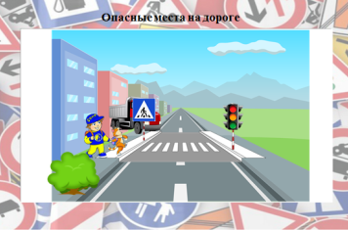 | - Здравствуйте, ребята и уважаемые взрослые. Наши дети скоро пойдут в школу и станут участниками дорожного движения.  Как правильно надо вести себя на дороге?  - Ребята, посмотрите, мальчик Сеня собирается перейти дорогу, как вы думаете, есть ли опасные места на этой дороге? Где его подстерегает опасность?  (1 слайд)  - Назовите их.  - Любая дорога имеет опасные места. Главная опасность на дороге – это автомобили. А их сейчас очень много.  Надо быть очень внимательными и осторожными.  - А есть правила для пешехода?  (Переходи улицу только по пешеходному переходу;  Переходить улицу только на зелёный сигнал светофора;  Чтобы перейти улицу, сначала посмотри налево, а потом – направо;  Никогда не играй на проезжей части)  - Ребята, что может случиться, если не соблюдать эти правила?
Операционно-деятельный этап  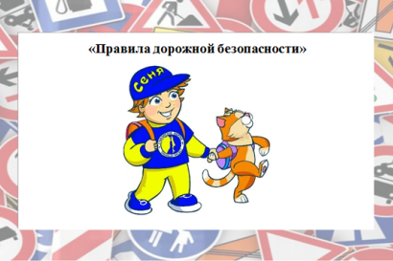  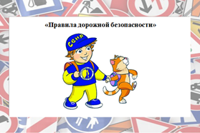  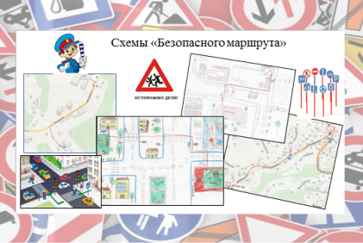  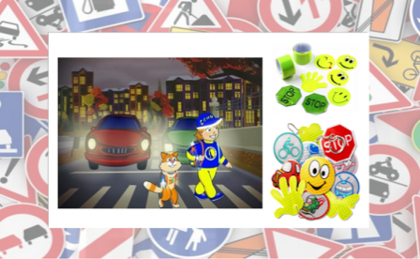 | Мультфильм про Сеню «Правила дорожной безопасности» (2 слайд)  - А вы, соблюдаете правила дорожного движения?  Сейчас мы узнаем!  Игра на внимание «Это я, это я, это все мои друзья!» (если утверждение верно, то нужно говорить эту фразу, если нет — промолчать).  Кто из вас идёт вперёд  Только там, где пешеход?  Кто летит вперёд так скоро,  Что не видит светофора?  Кто из вас в вагоне тесном  Уступает старшим место?  Знает кто, что красный свет  Это значит — хода нет?  Знает кто, что свет зелёный  Означает — путь открыт?  Мультфильм про Сеню «Безопасный путь в школу» (3 слайд)  - Маршрут в школу должен быть самый короткий?  - Самый быстрый?  - Или самый безопасный для вас?  Я предложила родителям совместно с вами составить «Безопасный маршрут от дома в школу» и вместе пройти путь от дома до школы и обратно. Наметить наиболее безопасный вариант, где есть пешеходный переход, есть светофор, где не затруднен просмотр проезжей части, нет густых кустов, деревьев, стоящих машин.  - Есть ребята, которые готовы показать схему и рассказать с помощью родителей о своем «Безопасном маршруте в школу».  (Дети показывают схемы или карты составленные дома и рассказывают о наиболее опасных местах своего маршрута, родители им помогают). (4 слайд)  Физкультминутка  -А сейчас я предлагаю вам поиграть.  Посмотрите, у меня есть два кружка. Один: красный, другой: зеленый (как сигналы светофора) А почему нет жёлтого, если это сигналы светофора? Желтый сигнал только у транспортного светофора. А у пешеходного их всего два: красный и зеленый.  Так вот, я сейчас буду показывать их. И, если мы видим зеленый сигнал, то что мы делаем?  (Переходим дорог)  -Да! Будем шагать на месте.  А если загорается красный, то мы?  (Стоим)  -Да! Мы замираем на месте и не двигаемся!  - Я вам буду показывать и желтый сигнал. А для чего нужен транспорту желтый сигнал? (Приготовиться к движению)  - На желтый сигнал, предлагаю придумать, что будем делать?.. Как много интересных вариантов! Какой выберем? (дети договариваются между собой, либо педагог организовывает голосование)..  - Запомнили, что нужно делать?  (Да)  -Хорошо! Сейчас проверим!  (Дети играют)  Мультфильм про Сеню «Фликеры» (5 слайд) (Мультфильм останавливается в тот момент, когда Сеня переходит дорогу и его ослепляет свет фар …)  - Ребята, что случилось с Сеней? Почему его чуть не задавил автомобиль, ведь он переходил дорогу по пешеходному переходу?  - Что помогает водителям видеть в темноте?  - Думаю, что в темноте, хотя и горят фары, все равно плохо видно! В темноте водителям трудно разглядеть пешехода, тем более такого маленького, как Сеня.  Что же делать? Как же быть заметнее для водителей?  - Вы когда-нибудь обращали внимание, что днём мы хорошо видим все дорожные знаки, а когда на улице стемнело, мы их можем увидеть только в свете фар, они от света вспыхивают. Как вы думаете, почему?  Это происходит от того, что на знаки нанесены мелкие стеклянные шарики. Первые светоотражательные элементы подсказала природа. Много лет назад один внимательный пешеход заметил, что кора берёзы отражает свет, даже лунный. Берёзы стали сажать по обочинам дорог. Люди задумались над тем как обезопасить пешеходов и придумали различные светоотражательные элементы. И теперь пешеходам в темноте помогают светоотражательные элементы или фликеры. Фликеры - это маленькие значки или наклейки. Существуют правило для того, чтобы пешеходам было безопасно ходить в тёмное время суток – «На одежде каждого пешехода, в тёмное время суток, должны быть светоотражающие элементы – фликеры».  Продолжение мультфильма про Сеню.  - Я приготовила для вас и ваших родителей, различные материалы из которых вы сможете изготовить для себя фликеры – значки или брелоки для вашей безопасности.  - Выбирайте, что вам нужно и приступайте к работе (при необходимости поясняется назначение предметов). Дети совместно с родителями выбирают материал и силуэты; вырезают и наклеивают на верхнюю одежду; делают брелоки, которые можно повесить на рюкзак.  (6 слайд)
Аналитический этап | Мне очень интересно посмотреть, что у вас получилось! Выйдите, покажите друг другу, что же у вас получилось!  - Ребята теперь вы знаете, что такое фликеры и как они помогают нам в тёмное время суток!  Есть у нас значок такой  Фликер называется  Но значок он не простой,  Светоотражающий.  Яркий свет далёких фар  Отразит он в тот же час,  И тем самым на дороге  Сделает заметней нас.  Прикрепить его к одежде  Быстро каждый сможет,  Ты его не забывай.  Всем хочу сказать большое спасибо за то, что старались, отвечали на вопросы! Впереди вас ждут интересные и незабываемые школьные годы. Успехов Вам! Будьте внимательными и осторожными!

Список использованной литературы
1. К.В. Петрова «Как научить детей ППД». Планирование занятий, конспекты, кроссворды, дидактические игры, 2013
2. Н В. Елжова ПДД в детском саду: развивающая среда и методика по ознакомлению детей с ПДД, перспективное планирование, конспекты занятий. Ростов-н/Д: Феникс, 2014.
4. С. Волков. Про правила дорожного движения. - Сборник стихов.
5. http://senya-spasatel.ru Серии Мультфильмов про Сеню

